Opracowała: Alina Pawelec
Dane kontaktowe: tel. 508107535
e-mail: alapawelec@wp.pl

Technika i bezpieczeństwo w gastronomii
klasa I B. sz. I stopnia
data realizacji: 18.05.2020

Temat: Instalacje w zakładach gastronomicznych.

Zadania do wykonania:
- Przeczytaj tekst ze strony 188 (załącznik nr 3).
- Zrób krótką notatkę do przeczytanego tekstu. Zapisz ją w zeszycie przedmiotowym.

Proszę przesłać na maila wykonane zadanie. Na tej podstawie wystawię oceny.
Powodzenia!

Załącznik nr 3, strona 1:
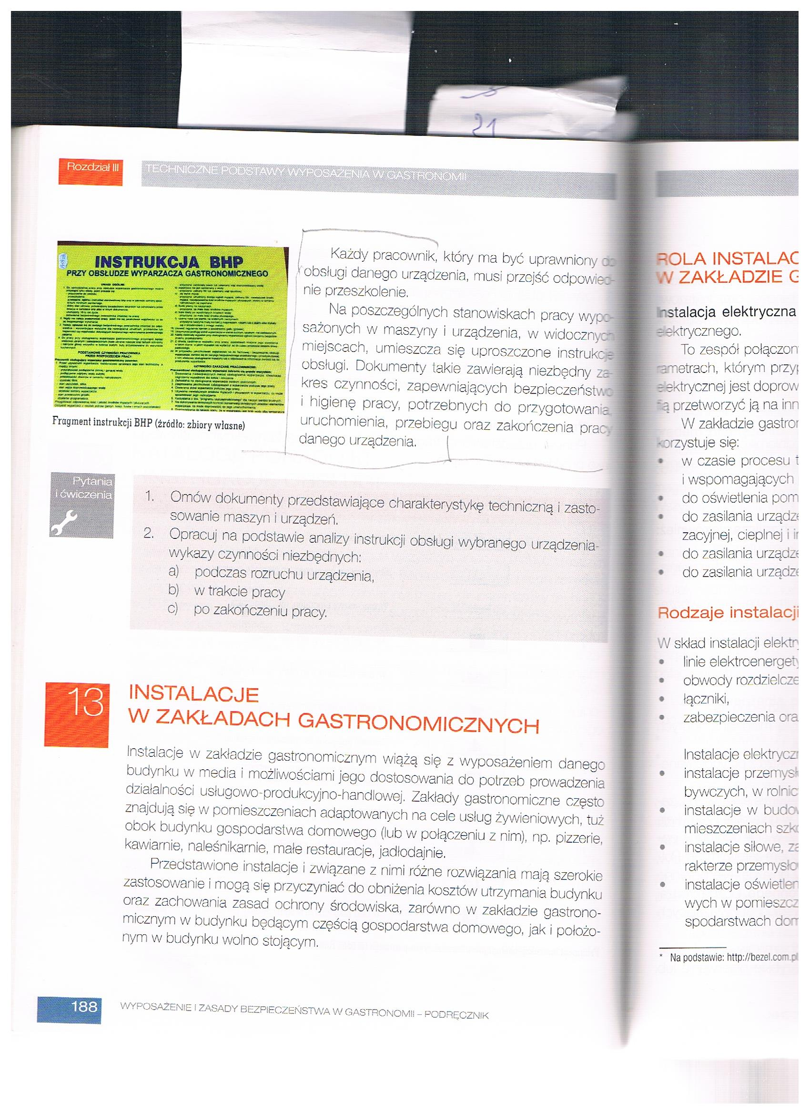

Opracowała: Alina Pawelec
Dane kontaktowe: tel. 508107535
e-mail: alapawelec@wp.pl

Technika i bezpieczeństwo w gastronomii
klasa I B. sz. I stopnia
data realizacji: 22.05.2020

Temat: Rola instalacji elektrycznych w zakładzie gastronomicznym.

Zadania do wykonania:
- Przeczytaj tekst ze stron 189-190 (załącznik nr 4).
- Wyjaśnij pojęcie „instalacja elektryczna”. Zapisz definicję w zeszycie przedmiotowym.
- Wymień rodzaje instalacji elektrycznej. Zapisz je w zeszycie przedmiotowym.

Proszę przesłać na maila wykonane zadanie. Na tej podstawie wystawię oceny.
Powodzenia!

Załącznik nr 4, strona 1:
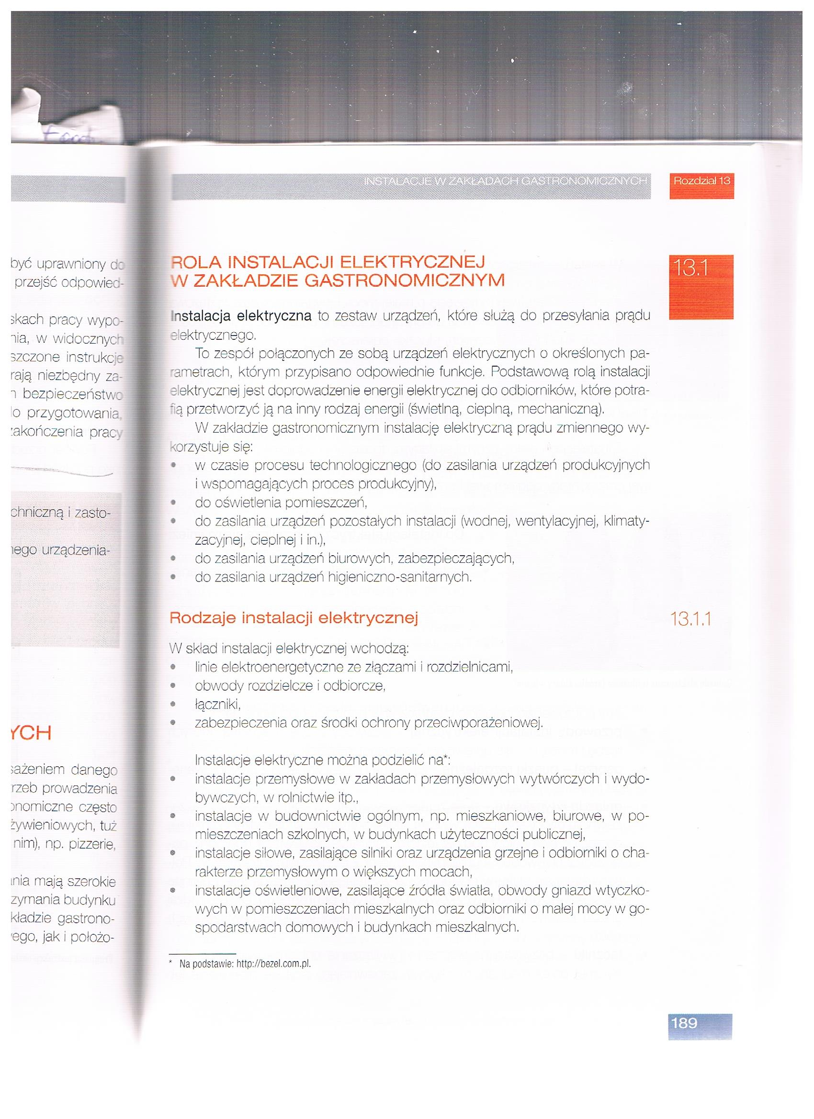

Załącznik 4, strona 2:
